PORTAL FELIX FIX
Manual de usuario
Rol: Contabilidad
Para contabilidad: recibe los reclamos y sus documentos ya cruzados con los productos, y confirma el pago de los productos dañados.
Versión 1.0 · 13 de octubre de 2026
Uso interno
Contenido

Tu rol en el portal
Con el rol Contabilidad trabajas en la pantalla Contabilidad, que tiene dos pestañas:
- Reclamos: los documentos (PDF) de los reclamos que te envían, comparados automáticamente con los productos del reclamo.
- Productos dañados · pagos: las devoluciones aprobadas que esperan el pago del proveedor.

Lo que puedes hacer
- Ver los documentos de cada reclamo enviado, revisar si cuadran con el reclamo, abrirlos y descargarlos.
- Recibir por correo cada reclamo con sus productos y archivos.
- Registrar "Pago recibido" en los productos dañados y cerrarlos.

Lo que no le toca a tu rol
- Crear o decidir reclamos, crear o mover reportes de productos dañados.
- Los menús Productos Dañados y Reclamos no aparecen en tu pantalla.

Entrar al portal

Iniciar sesión
- Abre https://fix.felixpa.com en Chrome o Edge (también funciona en el celular).
- El portal te lleva solo a la pantalla de inicio de sesión de la empresa. Escribe tu usuario y contraseña corporativos (los mismos de la red).
- Al entrar, verás arriba el menú con: Contabilidad. El portal abre directamente en Contabilidad.
Nota: El menú muestra solo lo que tu rol puede usar. Si alguien te dice que ve un menú que tú no tienes, es porque su rol tiene otros permisos.

Tu sesión
- La sesión dura 12 horas. Cinco minutos antes de que venza aparece un aviso: guarda lo que estés haciendo y pulsa "Iniciar sesión de nuevo".
- Para salir: toca tu nombre (arriba a la derecha) y elige "Cerrar sesión".
- El botón redondo con la luna o el sol cambia entre modo claro y oscuro.
- Si el administrador te cambia el rol, se aplica solo en menos de un minuto; no hace falta volver a entrar.

Si algo no carga
Lo que ves | Qué significa | Qué hacer
"Todavía no tienes acceso" | Tu usuario no tiene un rol con permisos. | Pídele al administrador del portal que te asigne tu rol. La página se actualiza sola.
"No hay una sesión activa" | La sesión venció o no se completó el inicio de sesión. | Pulsa "Iniciar sesión".
"El servidor no está disponible" | El portal no responde en ese momento. | Espera un momento y pulsa "Reintentar". Si sigue, avisa a TI.

Pestaña Reclamos
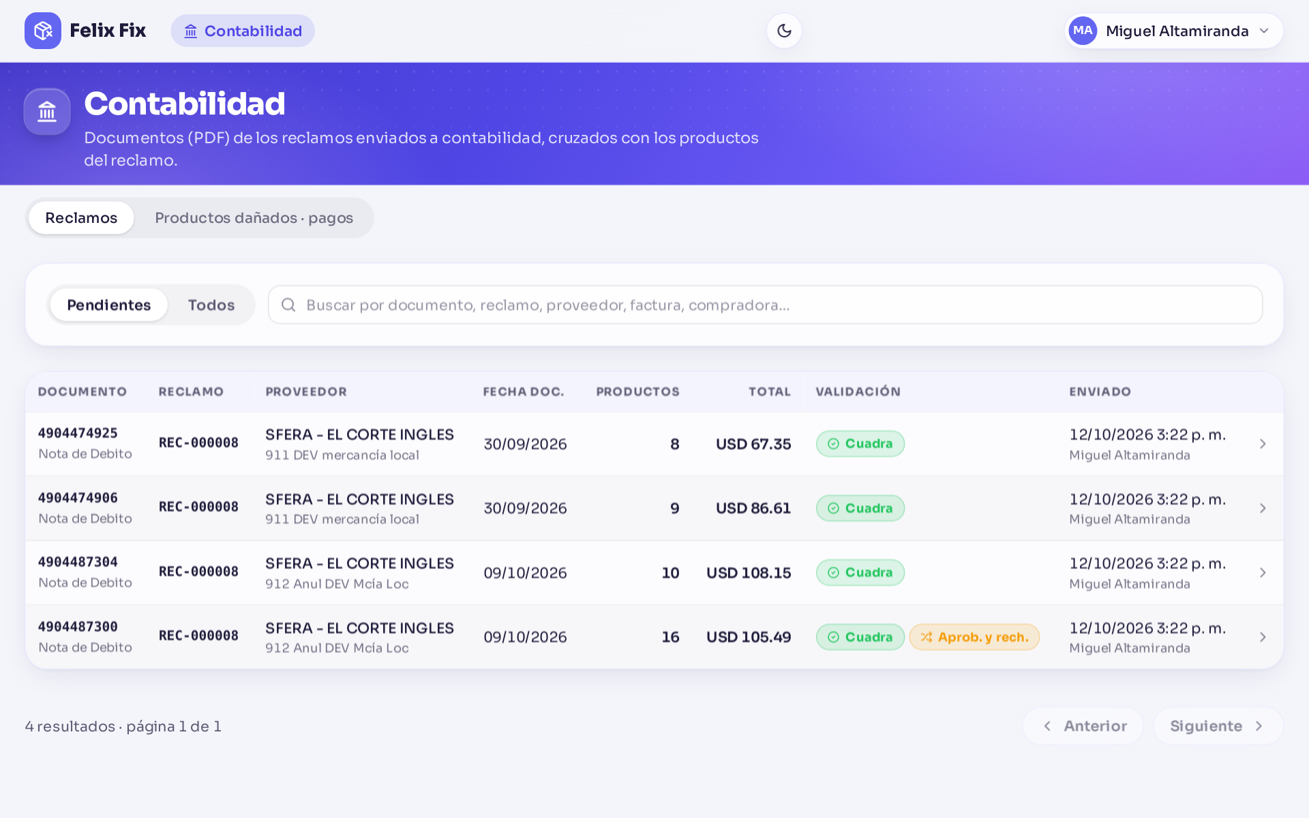
Contabilidad, pestaña Reclamos.

Cómo llegan los documentos
Cuando la compradora, Gof o Torre de Control envía a contabilidad un reclamo cerrado:
- Te llega un correo "Reclamo REC-… para contabilidad" con los datos del reclamo, la decisión, los productos y todos los archivos.
- Cada PDF del reclamo (nota de débito de SAP) aparece en esta pestaña como un documento. El portal lo lee y lo compara con los productos del reclamo.

La lista de documentos
- Arriba: Pendientes / Todos y un buscador (por documento, reclamo, proveedor, factura o compradora).
- Cada fila: número y tipo de documento, reclamo, proveedor y movimiento, fecha, productos, total, validación y quién lo envió.
- Toca una fila para abrir el documento.

Qué significa la validación
Etiqueta | Qué significa | Qué revisar
Cuadra / Cuadra con el reclamo | Todas las líneas del PDF están en el reclamo con la misma cantidad. | Nada especial.
N diferencias | Hay líneas que no están en el reclamo o con cantidad distinta. | Abre el documento y mira la columna "Resultado".
PDF sin leer / No se pudo leer el PDF | El portal no pudo leer las líneas del PDF. | Revísalo a mano con "Ver PDF".
Aprob. y rech. / Mezcla aprobados y rechazados | El PDF trae productos que la compradora aprobó y otros que rechazó. | Revisa qué líneas aplican.

El detalle de un documento
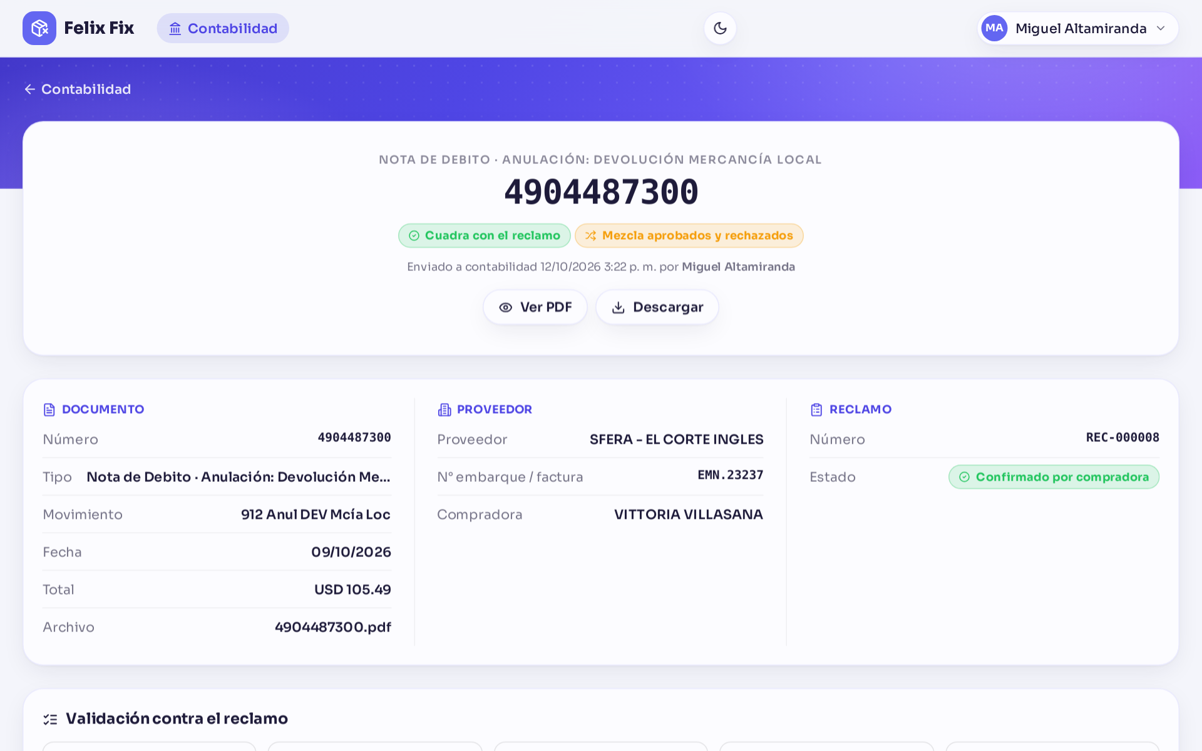
Detalle de un documento.
- Arriba ves el número, el tipo, la validación y quién lo envió. Usa "Ver PDF" para abrirlo o "Descargar" para guardarlo.
- Revisa los datos del Documento, el Proveedor y el Reclamo (con su estado).
- En "Validación contra el reclamo" ves cuántos productos coinciden, cuántos no están en el reclamo, cuántos tienen cantidad distinta y cuántos aprobó o rechazó la compradora.
- En "Productos del PDF" cada línea muestra la cantidad del PDF y la del reclamo, la decisión de la compradora, el valor y el resultado (✓ o la diferencia).
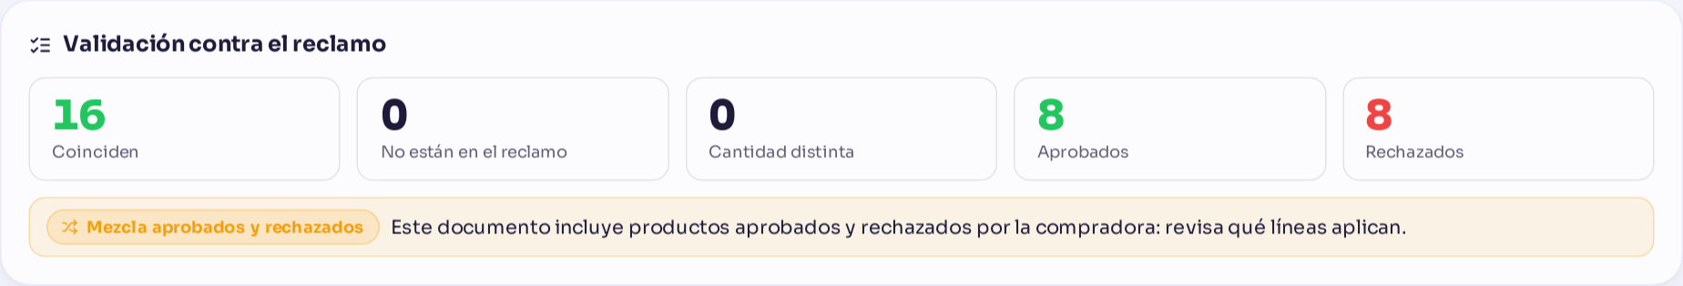
Recuadro "Validación contra el reclamo".
Importante: La sección "Acciones de contabilidad" dice "Próximamente": las acciones de contabilidad sobre el reclamo todavía no están definidas. Por ahora todos los documentos quedan en Pendientes.

Pestaña Productos dañados · pagos
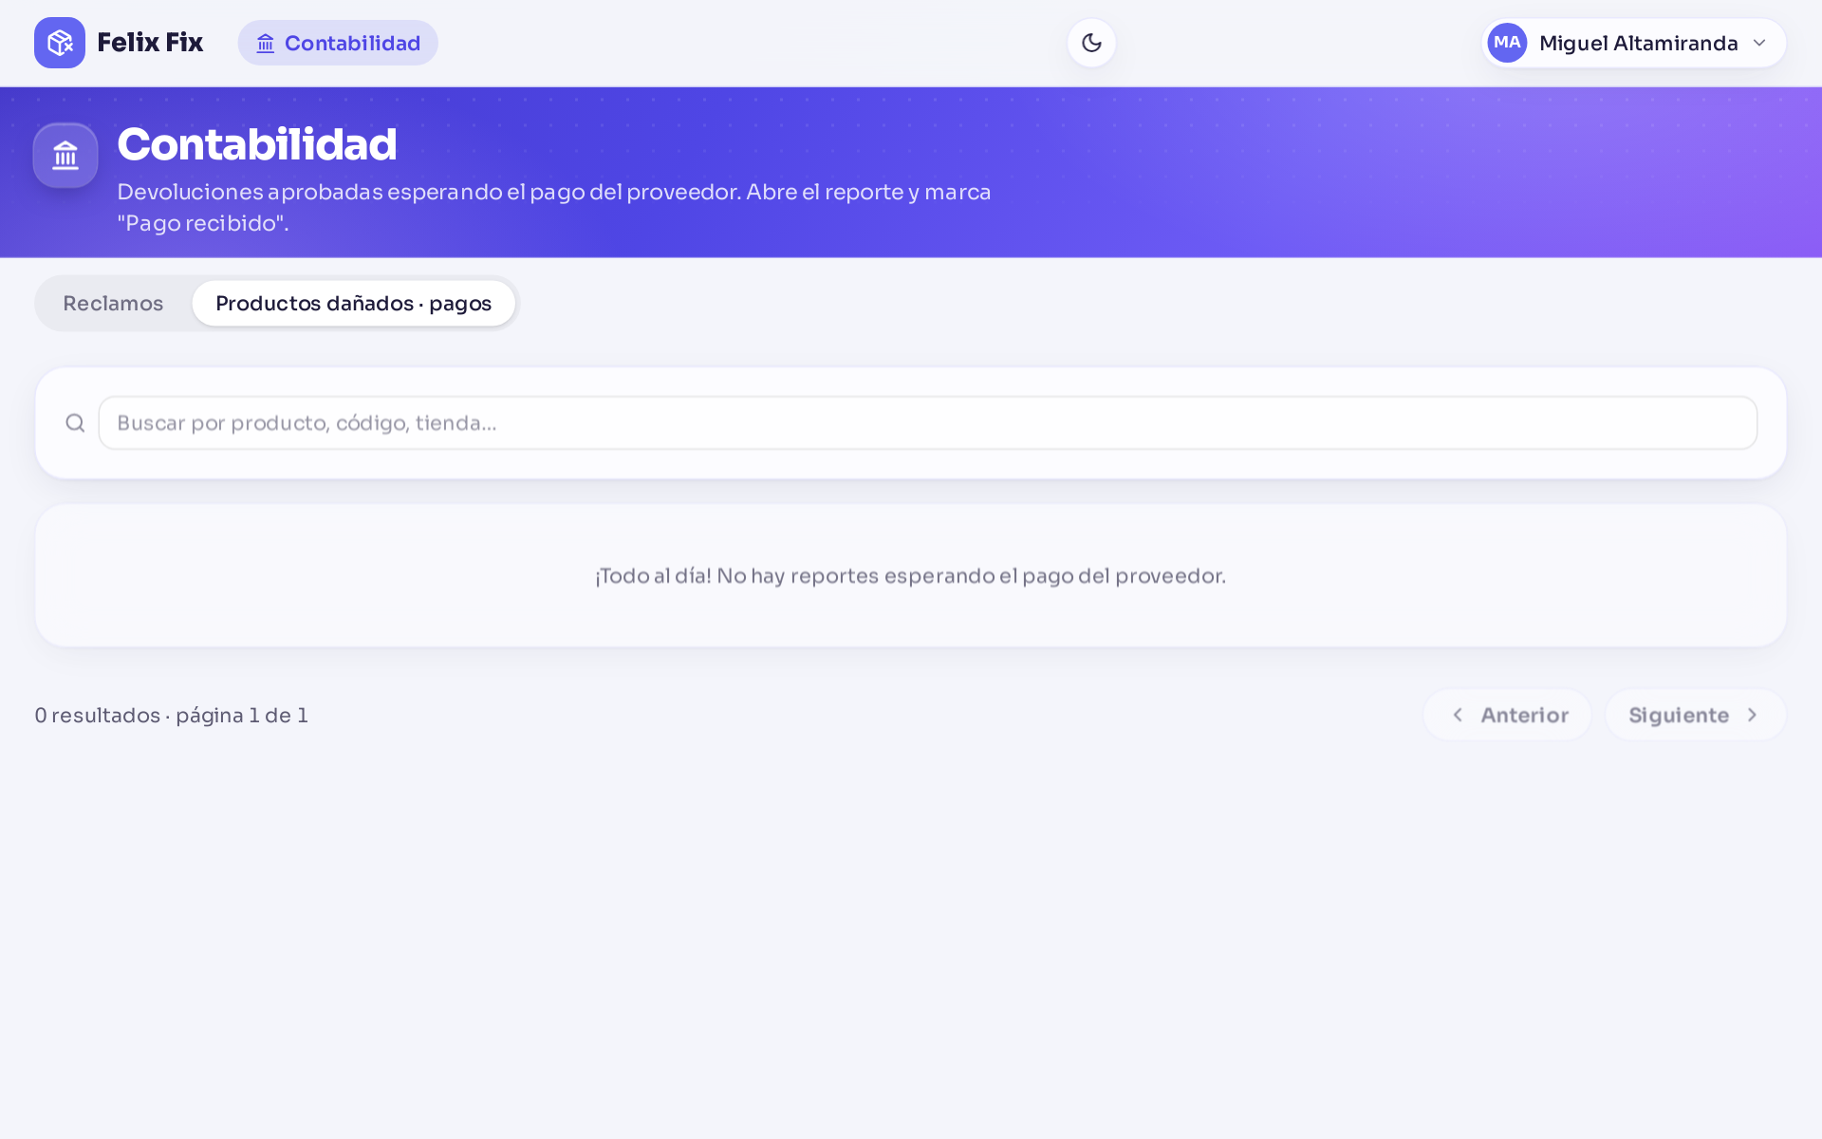
Contabilidad, pestaña Productos dañados · pagos.
Aquí están solo los reportes En contabilidad: devoluciones aprobadas a las que Gof ya les subió el documento. Te llega el correo "Reporte en contabilidad" por cada uno.

Registrar el pago del proveedor
- Cuando llegue el pago del proveedor, busca el reporte (por producto, código o tienda) y ábrelo.
- Revisa el documento que subió Gof en "Documentos para contabilidad".
- Pulsa "Pago recibido".
- Escribe la referencia del pago (obligatoria: número de transferencia, nota de crédito, cheque…) y un comentario si quieres.
- Pulsa "Confirmar pago y cerrar". El reporte queda Cerrado y quien lo creó recibe un aviso.
Importante: Al cerrar el reporte ya no se puede reabrir. Verifica la referencia antes de confirmar.

Correos que recibirás
El portal te avisa por correo cuando algo te toca. Cada correo trae el botón "Abrir en el portal" que te lleva directo al caso.
Cuándo llega | Asunto empieza con | Qué hacer
Envían un reclamo a contabilidad | "Reclamo REC-… para contabilidad" | Revisa sus documentos en la pestaña Reclamos.
Gof envía un producto dañado a contabilidad | "Reporte en contabilidad" | Cuando llegue el pago, márcalo como "Pago recibido".

Preguntas frecuentes

Llegó un correo de reclamo pero no veo su documento en la lista.
Solo los PDF del reclamo entran a la lista (los Excel no). Si el PDF se agregó después del envío, pide que vuelvan a pulsar "Reenviar a contabilidad".

El número del reclamo no se puede tocar.
Tu rol no tiene el menú Reclamos; toda la información del reclamo está en el documento y en el correo que recibiste.

Palabras que verás
Palabra | Qué quiere decir
NF | No favorable: el proveedor no aprobó la devolución del producto dañado.
Devolución aprobada | El proveedor aceptó la devolución; falta el documento y el pago.
Gof | El área que sube el documento de la devolución y lo envía a contabilidad.
Supervisor GOF | Quien revisa y cierra los reportes NF.
Documento SAP | El número del documento en SAP relacionado con el reclamo.
Nota de débito | El PDF de SAP que contabilidad recibe con los productos del reclamo.
Historial | La lista de todo lo que pasó con un reporte: quién, qué y cuándo.
Validación | La comparación automática entre el PDF y los productos del reclamo.

¿Dudas o algo no funciona como dice este manual? Escríbele al administrador del portal.

